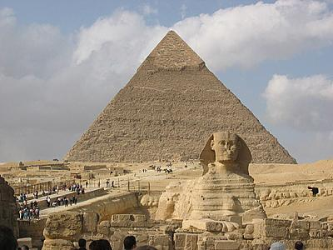

MODULO: DE GEOMETRIA UNO

TEMA: CLASES DE ÁNGULOS

ALUMNO:_____________________________

PROFESOR: JUAN CARLOS BARRAZA PALACIO

CURSO: 7° A Y B

TIEMPO ESTIMADO: 4 SEMANAS (4 HORAS)

BARRANQUIILLA:_____________ DEL ________
LOGROS: desarrollar habilidades y destreza para identificar, construir y medir diferentes clases de ángulos
BREVE HISTORIA DE LA GEOMETRIA
Se dice que los Egipcio fueron lo primero topógrafo. Cuando las inundaciones del rio Nilo dejaba cubierta de fértil limo sus riberas, los harpedonaptas egipcios median la tierra para repartirla entre los cultivadores en forma de triángulos y polígonos así fue como nació la geometría.
Para los Griegos Ge = tierra y metra = medición el origen de la geometría fue su afán de medir la tierra. Se dice que fueron los primeros científicos
THALES DE Mileto uno de los 7 sabios de Grecia aprendió geometría e investigación de los sacerdotes egipcios. Un día le preguntaron a Thales como podía medir la altura de la pirámides de cheops. Thales razonó de la siguiente manera se acostó midió el tamaño de su cuerpo marcándolo en la arena, se levanto y espero que la sombra coincidiera con el tamaño de la silueta de su cuerpo de inmediato midió al tamaño de la sombra de la pirámides.
PITAGORA DE SAMO: discípulo de THALES estableció en Crotana una secta que tenía conocimiento de geometría estableció las generalidades de propiedades de los triángulos rectángulos y el teorema de Pitágoras. Creía que la tierra era esférica y la esfera el más perfecto de los sólidos y el círculo el más perfecto de las figuras. El lema de su academia decía que “no entre aquí quien ignore la geometría”
ARISTOTELES: fue el fundador del liceo de Atenas recopilo los conocimientos geométrico conocido hasta entonces.
EUCLIDES: considerado como el padre de la geometría por ser el que hizo el más completo resumen de la geometría aun utilizado como libro texto conocido como los elemento de Euclides con 23 definiciones, 5 postulados y 8 axiomas .
Se cuenta que un naufrago después una tempestad observó trazó triángulos y figuras geométricas tengan esperanza porque haya razonamiento geométrico hay seres humanos.
ARQUIMEDES: fue otro geómetra genial del 287 AC en Siracusa hizo estudio sobre circunferencia, círculos conos esfera y poliedros. El rey Herón lee confió varios trabajos invento varios aparato que en esa época infundían terror. Sus estudio sobre palanca le permitieron afirma “Dadme una barra y un punto de apoyo y os moveré el mundo” estando en el jardín trazando círculos en un plano los enemigos soldados romanos él le dijo no tacáis mis círculos y entrego mi vida

- Clasificación de los ángulos
Un ángulo es la porción de plano limitada por dos semirrectas o rayos que tienen el mismo origen.

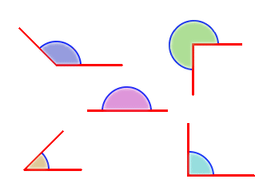
Los lados del ángulo son las semirrectas que lo forman.
El vértice del ángulo es el punto común que es origen de los lados.
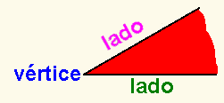
Los ángulos pueden nombrarse de tres formas distintas:
Por las letras mayúsculas correspondientes a las semirrectas, colocando en medio la letra vértice: ABC ó CBA
Por una letra o número colocado en la abertura a
Por la letra del vértice B
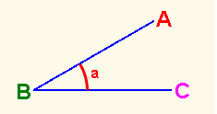

SENTIDO DE UN ÁNGULO
Una rotación en el sentido contrario a las manecillas del reloj produce un ángulo positivo (Figura 1) y una rotación en el sentido de las manecillas del reloj produce un ángulo negativo (Figura 2). El tamaño de la rotación en cualquier dirección no está limitada. Dos ángulos diferentes pueden tener los mismos lados iníciales y terminales (Figura 3), estos ángulos se llaman ángulos coterminales.

Lado lado inicial
Terminal

θ

θ
β θ

Lado inicial
Lado inicial
θ Ángulo positivo θ ángulo negativo α y β ángulos coterminales
Nota: β ángulo positivo
α Ángulo negativo
Figura 1 Figura 2 Figura 3

Las unidades de medida de ángulos
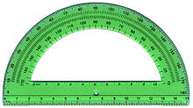
Transportador de ángulos.
Las unidades utilizadas para la medida de los ángulos del plano son:
- Radián (usado oficialmente en el Sistema Internacional de Unidades)
- Grado centesimal
- Grado sexagesimal
La bisectriz de un ángulo es la semirrecta que divide al ángulo en dos partes iguales.
La semirrecta OA es bisectriz del ángulo O si se cumple que:

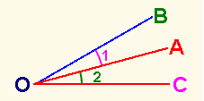

Ángulos formados por dos paralelas y una secante.
Cuando una línea recta transversal o secante interseca dos rectas paralelas, se forma un conjunto de ocho ángulos cuya posición relativa ha sido profusamente estudiada. Matemáticamente se expresa así:
Dadas las rectas y , se forman los siguientes ángulos
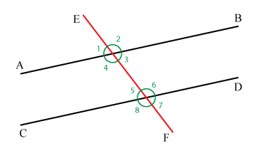

Considerados de dos en dos, estos ángulos reciben los nombres siguientes:
Nombre | Descripción | Ángulos
Alternos Internos | Son dos ángulos internos no adyacentes, situados en distinto lado de la secante
Alternos Externos | Son dos ángulos externos no adyacentes, situados en distinto lado de la secante
Opuestos por el vértice | Son aquéllos que tienen el vértice en común y los lados de uno de sus ángulos.
Correspondientes | Son dos ángulos no adyacentes, situados en un mismo lado de la secante, uno interno y otro externo
Colaterales Internos  (Suplementarios) | Son dos ángulos internos no adyacentes, situados en un mismo lado de la secante
Colaterales Externos  (Suplementarios) | Son dos ángulos externos no adyacentes, situados en un mismo lado de la secante
Adyacentes (Suplementarios) | Son aquéllos que tienen un lado en común

ACTIVIDAD: # 1
- Construir los siguientes ángulos, dado la magnitud de sus lados y la amplitud de su ángulo.
- 10cm , 5cm y 45° en sentido positivo
- 8cm , 9cm y 50° en sentido negativo
- 20cm, 30cm y 120° en sentido negativo
- 40cm , 48cm y 270° en sentido positivo
- 49cm , 63cm y 136° en sentido positivo

- Trazar la bisectriz de los ángulos anteriores
- Problema.- ¿Cuánto suman los ángulo exteriores de un triángulo?¿Y de un polígono cualquiera?
- Problema.- Halla la suma de los ángulos A+B+C+D+E+F

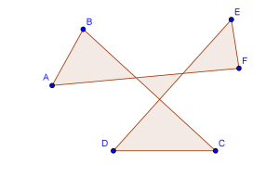
GLOSARIO:
- Harpedonaptas.
- Limo.
- Cotana.
- Postulados.
- Axiomas.

